# **Dielektrik - Bu Nima? Dielektrlarning Xususiyatlari**

Dielektrik - bu elektr tokini amalda o'tkazmaydigan modda yoki modda. Bunday o'tkazuvchanlik oz sonli elektron va ionlar tufayli erishiladi. Ushbu zarralar faqat yuqori haroratli xususiyatlarga erishilganda, o'tkazuvchan bo'lmagan materiallarda hosil bo'ladi. Bu dielektrik nima va bu maqolada muhokama qilinadi.

## TAVSIF

Har bir elektron yoki radio muhandis Supero'tkazuvchi, yarim Supero'tkazuvchi yoki zaryadlangan dielektrik o'zidan elektr tokidan o'tib ketadi, ammo dielektrik xususiyati shundan iboratki, unda kichik kuchlanish oqimi vodorodning 550 Vdan yuqori kuchlanishida ham oqadi. Dielektrikdagi elektr toki zararli zarrachalarning ma'lum bir yo'nalishda harakatlanishi (ijobiy va salbiy bo'lishi mumkin).

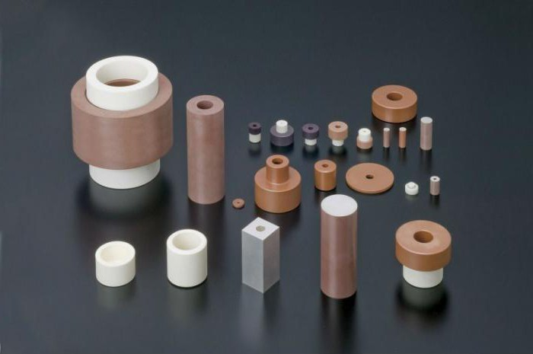

## OQIM TURLARI

Dielektrlarning elektr o'tkazuvchanligi quyidagicha:

* Absorptsiya oqimlari - bu muvozanat holatiga kelgunga qadar doimiy elektr oqimida dielektrda oqadigan oqimdir, kuchlanish yoqilganda yo'nalishni o'zgartiradi va unga ulanadi. O'zgaruvchan tok bilan dielektrikdagi quvvat elektr maydonida ishlayotgan vaqtda har doim mavjud bo'ladi.
* Elektron elektr o'tkazuvchanligi - elektronlar harakati doirasida maydon harakati.
* Ionning o'tkazuvchanligi ionlarning harakatidir. Elektrolitlar eritmalarida - tuzlar, kislotalar, gidroksidi, shuningdek, ko'p dielektriklarda topiladi.
* Molon elektr o'tkazuvchanligi - molyons deb nomlangan zararli zarralarning harakatidir. Kolloid tizimlar, emulsiyalar va suspenziyalarda mavjud. Elektr maydonida molyonsning harakatlanish fenomeni elektroforez deyiladi.

Elektr izolyatsiyalash materiallari agregat davlat va kimyoviy xarakterga ko'ra tasniflanadi. Birinchisi qattiq, suyuq, gazli va qotib turuvchi bo'linadi. Kimyoviy tabiatan organik, noorganik va organoelemental materiallarga bo'lingan.

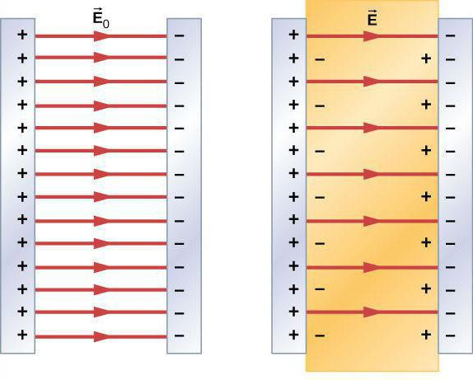

**Dielektrlarning umumiy holati bo'yicha elektr o'tkazuvchanligi:**

* Gazlarning elektr o'tkazuvchanligi. Gazli moddalar etarli darajada past oqim o'tkazuvchanligiga ega. Bu tashqi va ichki, elektron va ion omillarining ta'siri oqibatida kelib chiqadigan erkin zararli zarralar: rentgen va radioaktiv turlarning radiatsiya, molekulalarning to'qnashuvi va zaryadlangan zarralar, issiqlik omillari mavjud bo'lishi mumkin.
* Suyuq dielektrikning elektr o'tkazuvchanligi. Bog'liqlik omillari: molekulalarning tuzilishi, harorat, ifloslanishlar, elektronlar va ionlarning katta miqdori borligi. Suyuq dielektrlarning elektr o'tkazuvchanligi katta darajada namlik va ifloslanish mavjudligiga bog'liq. Polar moddalarning elektr o'tkazuvchanligi dissotsious ionlari bo'lgan suyuqlik yordamida yaratiladi. Polar va suyuq bo'lmagan suyuqliklarni solishtirganda, o'tkazuvchanlikda birinchi afzallik bo'ladi. Agar suyuq ifloslantiruvchi moddalardan tozalangan bo'lsa, u Supero'tkazuvchilar xususiyatlarini kamaytiradi. Suyuq moddaning o'tkazuvchanligi va uning harorati oshishi bilan uning viskozitesini pasayishi kuzatiladi va bu ionlarning harakatlanish darajasini oshiradi.
* Qattiq dielektriklar. Ularning elektr o'tkazuvchanligi dielektrik va nopokliklarning zaryadlangan zarralari harakati bilan bog'liq. Elektr tokining mustahkam sohalarida elektr o'tkazuvchanligi aniqlandi.

## DIELEKTRLARNING FIZIK XUSUSIYATLARI

10-5 Ohm * m dan kam bo'lgan materiallarning qarshiligi bilan ularning o'tkazgichlariga ulanishi mumkin. 108 Ohm * m dan ortiq - dielektrlarga. Qarshilik o'zini tutish qarshiligidan bir necha barobar ko'p bo'ladigan holatlar mavjud. 10-5-108 Ō * m oralig'ida yarimo'tkazgich mavjud. Metall materiallar elektr oqimlarining yaxshi o'tkazuvchanidir.

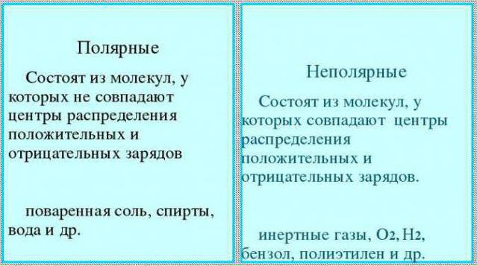

Butun Mendeleyev stolining faqat 25 elementi nometall emas, ularning 12 tasi yarimo'tkazgich xususiyatiga ega bo'ladi. Ammo, albatta, jadvaldagi moddalar bilan bir qatorda, bir Supero'tkazuvchilar, yarim Supero'tkazuvchilar yoki dielektrik xususiyatiga ega bo'lgan ko'plab qotishmalar, birikmalar yoki kimyoviy birikmalar mavjud. Bundan kelib chiqadigan bo'lsak, turli moddalarning qadriyatlarini aniq qarshilash bilan solishtirish qiyin. Misol uchun, past haroratli faktor bilan yarim Supero'tkazuvchi dielektrik kabi harakat qiladi.

## DASTUR

Supero'tkazuvchi materiallardan foydalanish juda keng tarqalgan, chunki u elektr tarkibiy qismlarining eng mashhur sinflaridan biri hisoblanadi. Faol va passiv ko'rinishdagi xususiyatlar tufayli ulardan foydalanish mumkinligi aniq bo'ldi.

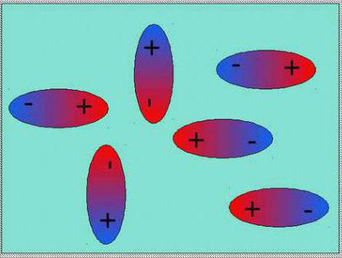

Passiv shaklda dielektrlarning xususiyatlari izolyatsion materiallarda ishlatiladi.

Faol ravishda ular ferroelektrikalarda, shuningdek lazer texnologiyalari radiatorlari uchun materiallarda qo'llaniladi.

## ASOSIY DIELEKTRIKLAR

Umumiy turlari quyidagilarni o'z ichiga oladi:

* Shisha.
* Kauchuk.
* Yog '.
* Asfalt.
* Chinni.
* Kvarts.
* Havo.
* Olmos.
* Toza suv.
* Plastik.

## 

## DIELEKTRIK SUYUQLIK NIMA?

Bunday turdagi polarizatsiya elektr toki bilan bog'liq. Supero'tkazuvchi Supero'tkazuvchilar materiallarni quyish yoki to'kish uchun ishlatiladi. Suyuq dielektrlarning uchta klassi mavjud:

Yog 'yog'lari zaif yopishqoq va ko'pincha qutbsiz. Ular ko'pincha yuqori voltli qurilmalarda ishlatiladi: transformator yog'i, yuqori voltli suv. [Transformator yog'i](https://uz.unansea.com/transformer-neft-zamonaviy-reaktor-tejash/) nonpolar dielektrik hisoblanadi. Bolal yog 'liniyasi 40 kV kuchlanishli izolyatsiyalash va qog'oz simlarini, shuningdek, 120 kV dan ortiq oqimga ega metallarga asoslangan qoplamalarni ishlab chiqarishda qo'llanildi. Transformer yog'i kondanser yog'idan toza tuzilishga ega. Ushbu turdagi dielektrik analog ishlab chiqarilgan mahsulotlarga nisbatan yuqori narxga qaramasdan, ishlab chiqarishda keng tarqalgan.

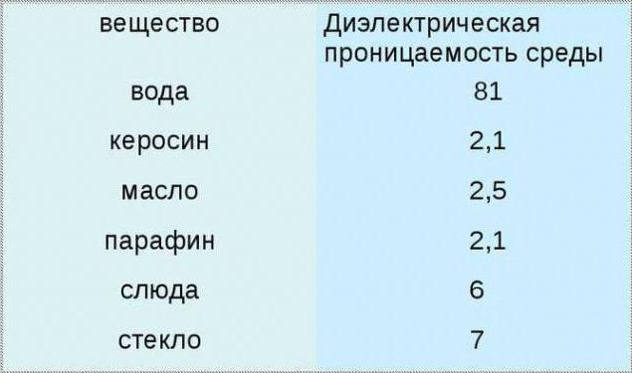

Sintetik dielektrik nima? Xlorli uglerod asosida ishlab chiqarilganligi sababli, bugungi kunda deyarli barcha joylarda yuqori toksiklik tufayli taqiqlangan. Silikon organik suyuqlikka asoslangan suyuq dielektr, xavfsiz va ekologik xavfsizdir. Ushbu turdagi metal zanglashga olib kelmaydi va past higroskopik xususiyatlarga ega. Suvli dielektrik tarkibida organoflorin birikmasi mavjud bo'lib, u o'zgarmaydiganligi, issiqlik xususiyatlari va oksidlanish stabilligi tufayli juda mashhur.

Va oxirgi turdagi o'simlik moylari. Ular zaif polar dielektriklar, shu jumladan zig'ir, kastor, tung va kenevir. Kastor yog'i juda qiziydi va qog'oz kondansatörlarda ishlatiladi. Qolgan yog'lar bug'lanishi mumkin. Ularda bug'lanish tabiiy bug'lanishdan emas, balki polimerizatsiya deb ataladigan kimyoviy reaksiyaga asoslanadi. Emallarda va bo'yoqlarda faol ishlatiladi.